开发说明

该程序就是一个数学组合计算统计工具，像是Excel一样提供50\*50的方框以供填入数据，依次组合之后求取并集、差集，统计相同并集结果、差集结果的个数。

要点解释：

1，每个方框就是一个集合、数组，每个集合里面可以填入最多100个数据（1-100），里面不会有重复的数据，如果误填进重复数据将会去重。

2，数据就是100以内的整数。输入数据前要先确定数据范围，如果没有修改则默认为上次数据范围或1-100。任意确定数据范围之后，每个集合里面所填的数据都会在范围以内，否则报错。比如设置范围53-77，一旦有某个集合输入某个数据为81则报错，会显示禁止输入之类的。

3，组合的意思是将各个集合，组合起来，组合之后，求取那条组合链上面所有集合的数据的并集结果，再将数据范围减去并集结果即得差集结果。比如某条组合链的并集结果是［45，47，50，53］，而数据范围是【44-53】，那么差集结果就是［44，46，48，49，51，52］ 。

4，因为大量的组合而产生的并集结果、差集结果肯定会有重复相同的，那么要统计的就是相同结果的个数。比如某次运算有两个并集结果如下［27，88］ 、［27，88］，那么显示出来的应该是［27，88］@2 这样子。

不管具体设计如何显示结果，就是要把统计的结果放在并集差集的后面。相应的，差集也一样放在并集后面。

另外显示并集差集是有顺序的，依照统计结果大小从上往下（或者从左往右），统计个数越大排得越靠前。比如某次运算得到三个差集结果为［11，47，59］@26， ［32，58，66，79］@15， ［49，88，92，93］@41。那么显示的时候就变成［49，88，92，93］@41， ［11，47，59］@26， ［32，58，66，79］@15。

排序显示只跟统计所得大小有关，越大排得越前。目测理论来看，并集结果的统计应该会跟差集结果的统计一样，所以差集放在并集后面显示，排序时是不会受到影响的，也就是说某条并集求出的差集会永远在一起显示，两者排序时还是会在一起，无论靠前靠后。

5，最重要的就是组合。谁跟谁组合，哪些要组合，组合链条上的集合错了就会导致并集差集出错，统计也就没有意义了。组合的规则如下图1，是个3\*3的集合，互相依次组合，我列出了其并集结果，从中应该能明白我所要的组合逻辑是怎样子的。

而要开发的程序却是拥有50\*50的集合，不管我有没有每个集合都输入数据，空集合会有多少，程序的算力是要有50\*50这样子的。另外下图2是辅助理解当集合变多时，组合的链条会有多大变化。

目测此点是该程序的突破点，相信这点解决了，该程序也就大功告成了。图2是经查深层神经网络后找到的，没想到这程序竟跟人工智能有点挂钩。

运行环境：WIN7 64位系统，打开即运行的程序。计算正确，运行流畅快速稳定，不卡顿卡死。

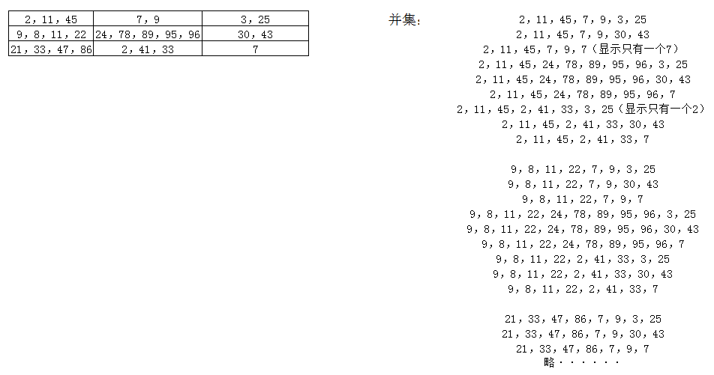

图1：组合举例

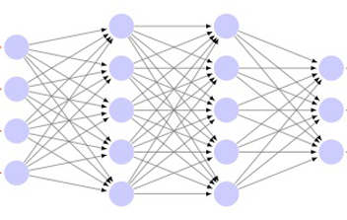

图2